**Mysterie Oorzaken WO1 - 4H**

**Inleiding**

*Op 28 juni 1914 bezocht de Oostenrijkse troonopvolger Frans-Ferdinand samen met zijn vrouw Sophie Sarajevo. Sarajevo was de hoofdstad van Bosnië en Herzegovina, een gebied dat pas sinds kort tot Oostenrijk-Hongarije behoorde. Terwijl Frans-Ferdinand en zijn vrouw door de stad reden om de bewoners van Sarajevo te begroeten sloeg het noodlot toe. De Servische Gavrilo Princip pleegde een aanslag op het leven van de kroonprins samen met andere handlangers van de Zwarte Hand. Frans-Ferdinand overleefde de aanslag niet. Nog geen maand nadat de kroonprins was vermoord raakte Europa verwikkeld in een bloedige oorlog. Frankrijk, Engeland en Rusland waren in oorlog met Duitsland, Oostenrijk-Hongarije en Italië. Deze oorlog zou bekend komen te staan als de Eerste Wereldoorlog.*

***Hoe heeft de moord op Frans-Ferdinand geleid tot een wereldoorlog?*** *Dit is een vraag die historici altijd heeft gefascineerd. Was er wellicht een belangrijkere onderliggende oorzaak die ervoor zorgde dat de aanslag leidde tot een wereldoorlog? Dit gaan jullie met deze opdracht onderzoeken.*

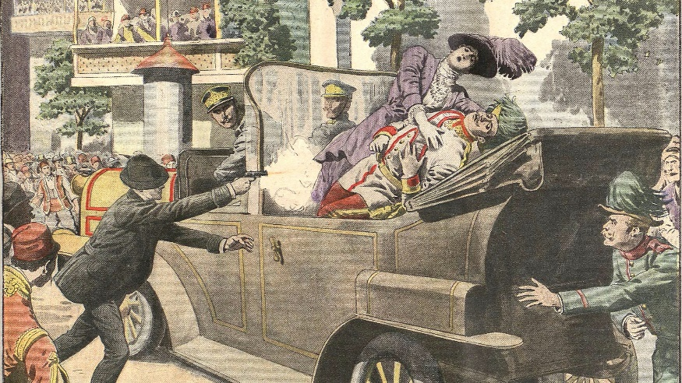

**Opdracht**

Als historici gaan jij en je groepsgenoten op zoek naar de belangrijkste oorzaak voor de Eerste Wereldoorlog. Jullie geven antwoord op de vraag: ***Hoe heeft de moord op Frans-Ferdinand geleid tot een wereldoorlog?***

In de envelop vind je een collectie van bronnen. Het is aan jullie om jullie detectivehoed op te zetten en uit te zoeken hoe het nu precies zat. Bestudeer eerst de bronnen, ga hierna met je groepje in overleg en beantwoord de vragen. Jullie hoeven niet alle bronnen te gebruiken, maar jullie formuleren een argument voor de belangrijkste oorzaak op basis van een door jullie gemaakte selectie aan bronnen.

**Vragen**

***Hoe heeft de moord op Frans-Ferdinand geleid tot een wereldoorlog?***

1. Wat is volgens jullie de belangrijkste oorzaak van de Eerste Wereldoorlog? Leg je antwoord goed uit!

2. Op welke bronnen baseren jullie je antwoord?

3. Zijn jullie ook andere mogelijke oorzaken tegengekomen? Zo ja, welke?

4. Als jullie ook andere oorzaken hebben gevonden, waarom vinden jullie deze minder belangrijk? Leg je antwoord goed uit!

***1. Engelse Propagandaposter die (oud)koloniën oproept om Engeland te helpen tijdens de oorlog.***

|  |
| --- |
| world war one nationalism |

***2. Krantenartikel in de avondpost, 1900.***

|  |
| --- |
| Nieuws! De keizer van Duitsland wil zich blijkbaar met alles en nog wat bemoeien. Er gaan verhalen rond dat in de eerste dagen van November Duitse afgezanten zullen afreizen naar Marokko om de Sultan te bezoeken. Als de Fransen dit nu maar niet vernemen, Marokko is hun kolonie. De keizer wil Marokko zo onder de neus van de Fransen inpikken. Dit zou wel eens de goede verstandshouding tussen de twee landen kunnen verstoren. |

***3. Raymond Poincaré, premier van Frankrijk, 2 augustus 1914.***

|  |
| --- |
| Rusland heeft besloten Servië te helpen en heeft de oorlog verklaard aan Oostenrijk-Hongarije en Duitsland. Het is onze plicht om onze bondgenoot te beschermen tegen onze aartsrivaal Duitsland. |

***4. Wilhelm II, keizer van Duitsland, 1906.***

|  |
| --- |
| Ik denk met dank terug aan de eenwording van ons prachtige land in 1871. Het was onze lotsbestemming om ons volk samen te brengen onder een vlag. Duitsland is de nieuwe wereldmacht en onze invloed zal alleen maar groeien! Wij hebben het meest gedisciplineerde leger en een bloeiende industrie. Er is geen ander volk dat zich met ons Duitsers kan vergelijken! |

***5. Raymond Poincaré, premier van Frankrijk, 1912.***

|  |
| --- |
| Onze defensieve bondgenootschap met Rusland is altijd een noodzaak geweest om onszelf te beschermen tegen Duitsland. De spanningen van de afgelopen jaren, zoals de poging van Duitsland om Marokko van ons af te pakken, hebben ons laten zien dat verdere samenwerken tussen ons en Rusland noodzakelijk is. Na mijn vorige staatsbezoek heb ik met mijn collega, Nicolaas II, besloten om onze samenwerking te vergroten. Mocht er een conflict ontstaan in de Balkan, dan zullen wij Rusland steunen, ongeacht of Rusland de agressor is of niet. |

***6. Een militaire parade rond het jaar 1900, Duitsland. Discipline en strijdvaardigheid waren waarden die hoog werden gewaardeerd in Duitsland en andere Europese landen.***

|  |
| --- |
|  |

***7. Wilhelm II, keizer van Duitsland, 1899.***

|  |
| --- |
| Het is niet eerlijk dat wij als nieuwe Europese grootmacht bijna geen koloniën hebben. We hebben tijdens de wedloop om Afrika een paar koloniën in Afrika kunnen bemachtigen, maar onze overzeese bezittingen verbleken in vergelijking met deze van bijvoorbeeld Engeland en Frankrijk. Als het beste volk verdienen wij ook een groots koloniaal rijk. Wellicht kunnen we de koloniën van andere toe-eigenen… |

***7. Nicolaas II, tsaar van Rusland, 1 augustus 1914.***

|  |
| --- |
| Oostenrijk-Hongarije heeft de desastreuse beslissing gemaakt om Servië aan te vallen na de aanslag op Frans-Ferdinand. Rusland heeft de plicht om Servië te hulp te komen tijdens deze daad van ongekende agressie. Deze oorlog is niets anders dan een poging door Oostenrijk-Hongarije om onze invloed in de Balkan te beperken. Rusland verklaart de oorlog aan Oostenrijk-Hongarije. |

***8. Wilhelm II, keizer van Duitsland, 3 juli 1914.***

|  |
| --- |
| Ik heb onze bondgenoot Oostenrijk-Hongarije laten weten dat wij hen zullen beschermen van een Russische interventie als Oostenrijk-Hongarije de beslissing zou maken om de oorlog te verklaren aan Servië. |

***9. Gavrilo Princip, moordenaar van de kroonprins Frans Ferdinand, 26 juni 1914.***

|  |
| --- |
| Wij van *de Zwarte Hand* willen dat Bosnië onafhankelijk wordt van Oostenrijk-Hongarije en onderdeel wordt van Servië. Geen enkel volk zou moeten leven onder de onderdrukking van een ander. Wij Bosniërs willen zelf onze toekomst kunnen beslissen. Een politieke aanslag zou ons kunnen helpen met ons doel te bereiken. |

***10. Raymond Poincaré, premier van Frankrijk, 1913.***

|  |
| --- |
| De Duitsers zijn onze aartsvijanden! Ze mogen ons dan wel hebben verslagen in de Frans-Duitse oorlog dertig jaar geleden, maar ze moeten niet denken dat zij opeens beter zijn dan ons. Wij Fransen hebben eeuwenlang geheerst over Europa. Van het Frankische rijk van Karel de Grote tot onze nationale held Napoleon die aan iedereen liet zien dat Frankrijk het meest indrukwekkende land is op aarde. Niemand zal twisten met Frankrijk nu wij de modernste wapens hebben. Leve Frankrijk! |

***12. Herbert Henry Asquith, premier van Engeland, 1910.***

|  |
| --- |
| Duitsland mag dan wel een indrukwekkend landleger hebben, wij Groot-Brittannië hebben de grootste en machtigste vloot in heel de wereld. Wij hebben de beste, meest moderne schepen. Hiernaast bouwen wij ook steeds nieuwe betere schepen. Geen enkel land zal onze leidende rol van ons afnemen. Dat zou niet kloppen, want wij Britten zijn het beste volk op aarde. |

***13. Wilhelm II, keizer van Duitsland, 1906.***

|  |
| --- |
| Ieder land vraagt zich af, wat als er onverhoopt oorlog uitbreekt. Dan moeten wij wel het beste leger hebben. Hierom heb ik het bevel gegeven om een nieuwe vloot te bouwen bestaande uit de beste, meest moderne slagschepen. Zo zullen we de Engelsen op de zee kunnen bestrijden. |

***14. Nicolaas II, tsaar van Rusland, 1896.***

|  |
| --- |
| Tijdens de vele nationalistische onafhankelijks oorlogen in de negentiende eeuw heeft het Ottomaanse rijk, onze aartsrivaal, veel invloed verloren in de Balkan. Dit heeft ons de kans gegeven om onze macht uit te bereiden door samen te gaan werken met de nieuw gevormde landen in het gebied. Wellicht kunnen wij deze volken over tijd integreren in ons rijk. |

***15. Herbert Henry Asquith, premier van Engeland, 1909.***

|  |
| --- |
| Frankrijk en Engeland hebben eeuwenlang tegenover elkaar gestaan. Ik ben blij dat beide landen in hebben kunnen zien dat zij beter samen kunnen werken dan met elkaar concurreren. Beide landen hebben een groots koloniaal rijk, in Azië en Afrika. Door samen te werken kunnen wij onze belangen in Europa en daarbuiten veilig stellen. |

***16. kaart van de twee bondgenootschappen, 1914.***

|  |
| --- |
| De bronafbeelding bekijken |

***17. Spotprent over Wilhelm II, keizer van Duitsland.***

|  |
| --- |
|  |